Презентация по лабораторной работе №3

Основы информационной безопасности

Назармамадов У.ДЖ.

16 сентября 2025

# Информация

## Докладчик

* Назармамадов Умед Джамшедович
* студент группы НКАбд-03-23
* Российский университет дружбы народов

# Цель

Получить практические навыки работы в консоли с атрибутами файлов для групп пользователей.

# Выполнение лабораторной работы.

## Создание пользователей

Изображение выглядит как текст, снимок экрана, Шрифт

Контент, сгенерированный ИИ, может содержать ошибки.

## Создание пользователей

Изображение выглядит как текст, снимок экрана, Шрифт, линия

Контент, сгенерированный ИИ, может содержать ошибки.

|  |
| --- |
| Создание |

Создание

## Добавляем guest2 в группу guest

Изображение выглядит как текст, Шрифт, снимок экрана, Графика

Контент, сгенерированный ИИ, может содержать ошибки.

|  |
| --- |
| Добавляем |

Добавляем

## Два пользователя на двух консолях

Изображение выглядит как текст, снимок экрана, Шрифт

Контент, сгенерированный ИИ, может содержать ошибки.

|  |
| --- |
| Добавляем |

Добавляем

## Проверка принадлежности к группам

Изображение выглядит как текст, снимок экрана, Шрифт

Контент, сгенерированный ИИ, может содержать ошибки.

|  |
| --- |
| Проверка |

Проверка

## Сравнение с /etc/group

Изображение выглядит как текст, снимок экрана, Шрифт

Контент, сгенерированный ИИ, может содержать ошибки.

|  |
| --- |
| Сравнение |

Сравнение

## Регистрация guest2 в группе guest

Изображение выглядит как текст, Шрифт, снимок экрана

Контент, сгенерированный ИИ, может содержать ошибки.

|  |
| --- |
| Регистрация |

Регистрация

## Меняем права домашнего каталога guest



|  |
| --- |
| Меняем права |

Меняем права

## Создаём dir1, снимаем права

Изображение выглядит как текст, Шрифт, снимок экрана

Контент, сгенерированный ИИ, может содержать ошибки.

|  |
| --- |
| Создаём dir1 |

Создаём dir1

## Таблица 3.1 (опытные проверки). Меняем права на dir1 и file1 у guest, проверяем операции от guest2.

Изображение выглядит как текст, снимок экрана, Шрифт

Контент, сгенерированный ИИ, может содержать ошибки.

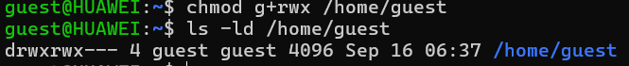

Изображение выглядит как текст, снимок экрана, Шрифт

Контент, сгенерированный ИИ, может содержать ошибки.

|  |
| --- |
| Таблица 3.1 |

Таблица 3.1

## Создание файла:

Изображение выглядит как текст, снимок экрана, Шрифт

Контент, сгенерированный ИИ, может содержать ошибки.

|  |
| --- |
| Создание файла |

Создание файла

## Удаление файла:

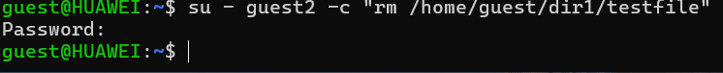

|  |
| --- |
| Удаление |

Удаление

## Чтение файла:

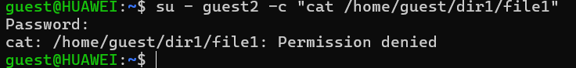

|  |
| --- |
| Чтение |

Чтение

## Запись в файл:

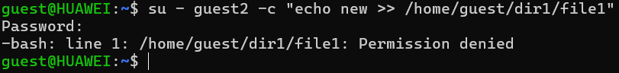

|  |
| --- |
| Запись |

Запись

## Смена директории:

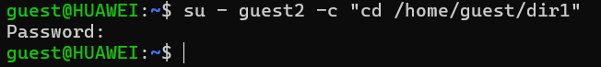

|  |
| --- |
| Смена |

Смена

## Просмотр содержимого:

Изображение выглядит как текст, снимок экрана, Шрифт

Контент, сгенерированный ИИ, может содержать ошибки.

|  |
| --- |
| Просмотр содержимого |

Просмотр содержимого

## Переименование файла:



|  |
| --- |
| Переименование |

Переименование

## Смена атрибутов файла:

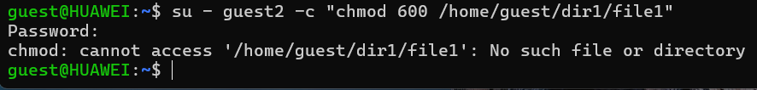

|  |
| --- |
| Смена атрибутов |

Смена атрибутов

## Минимальные права (таблица 3.2)

Изображение выглядит как текст, снимок экрана, программное обеспечение, Шрифт

Контент, сгенерированный ИИ, может содержать ошибки.

|  |
| --- |
| таблица 3.2 |

таблица 3.2

# Вывод

Были получены практические навыки работы в консоли с атрибутами файлов для групп пользователей